Условие задачи
Численно решить дифференциальные уравнения в частных производных.
Необходимо выполнить следующие условия:
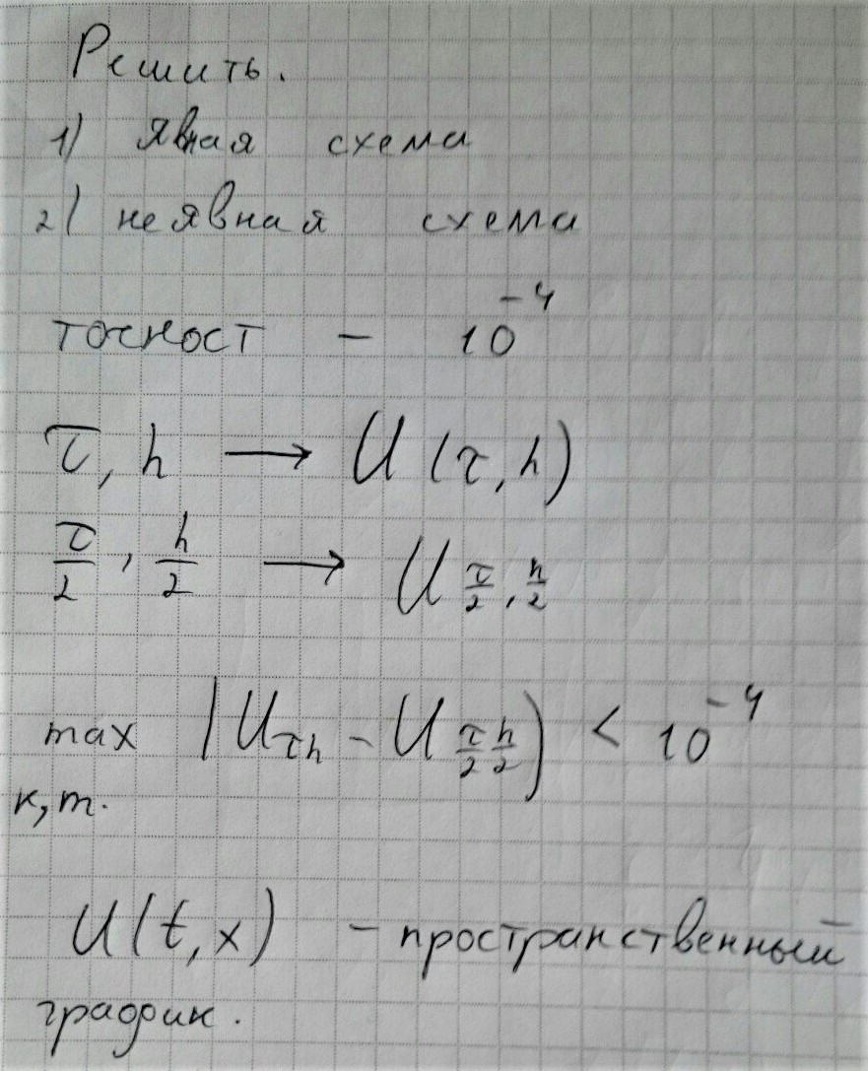
Для явной схемы: $\frac{τ}{h^{2}}≤\frac{1}{2}$
Для неявной схемы: $\frac{τ}{h}≤\frac{1}{2}$
Где τ – шаг по t, h – шаг по x.
Уравнения:
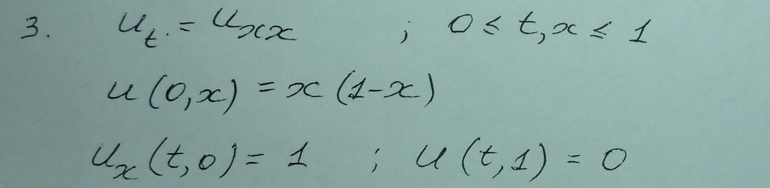
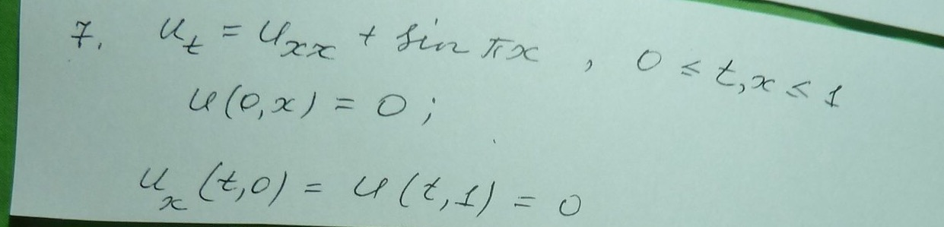
Построить пространственные графики (U(t,x)) для каждого уравнения и для каждой схемы (явной и неявной) решения.
Решение нужно запрограммировать в среде MATLAB.

